Betroka Madagascar
Leproserie St. Joseph

Al Centro Missionario Diocesano di Torino

Con gioia e riconoscenza ringrazio e assicuro la preghiera della Comunità.
Il Signore sia loro ricompensa per tutto il bene che fanno per i più poveri dei poveri.
Notizie sul nostro lebbrosario
Attualmente abbiamo ventidue ammalati adulti e una bambina di otto anni. Tredici ammalati sono completamente invalidi a causa della lebbra; Sono bisognosi di cure quotidiane, non hanno famigliari quindi il lebbrosario è diventato la loro casa. I loro figli abitano con loro al lebbrosario; non sono malati, stanno tutti studiando; tra bambini e ragazzi sono in numero di 16, La scuola è esterna al lebbrosario e sono inseriti nelle varie classi a seconda dell’età.
Oltre ai malati del lebbrosario, assistiamo altri 20 lebbrosi bisognosi di tutto i quali vivono nei dintorni, in campagna. Con me lavorano due Suore e cinque postulanti. Ogni mattina medichiamo i lebbrosi, diamo loro le cure necessarie, li aiutiamo a mantenere pulite le loro casette. Alle dieci apriamo il dispensario per gli esterni, sono sempre numerosi perché hanno fiducia nelle suore. Oltre alle cure infermieristiche ci occupiamo della loro cura spirituale attraverso la catechesi e invitandoli a pregare. Tutti i bambini frequentano regolarmente la scuola. Curiamo anche la formazione delle donne soprattutto delle ragazze insegnando loro elementi essenziali di igiene, della cura della casa e della persona, in particolare alle donne con figli. Collaboriamo con la Parrocchia attraverso la catechesi e la preparazione della liturgia. Si tratta di una quotidianità che non ha nulla di sensazionale, però, siamo certe che è questo tipo di impegno prolungato nel tempo che lascerà il segno e porterà frutti di bene.
Con gli aiuti che abbiamo ricevuto abbiamo acquistato una pompa dell’acqua da usare nella stagione secca per avere l’acqua nel Lebbrosario.
Quest’anno, insieme con le Consorelle e gli ammalati, pensiamo a un progetto per la ristrutturazione delle casette dei lebbrosi, le quali sono tutte vecchie.
Confido nella Provvidenza che non manca mai di aiutarci.
Rinnovo, insieme alla comunità e agli ammalati la riconoscenza per il denaro che ci avete inviato il quale viene trasformato in riso, medicine, materiale scolastico e ogni altro bene di prima necessità.
Unisco alcune foto che fissano alcuni momenti della nostra attività e anche le casette che pensiamo di ristrutturare.
Il nostro Grazie si fa preghiera perché il Signore conceda a ciascuno Pace e Bene.

Suor Florine Ravaosolo delle Suore Nazarene

POMPA DELL’ACQUA NUOVO 2025

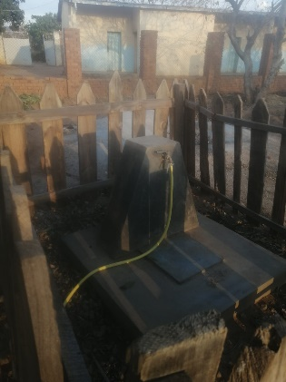
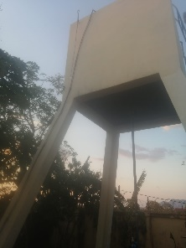
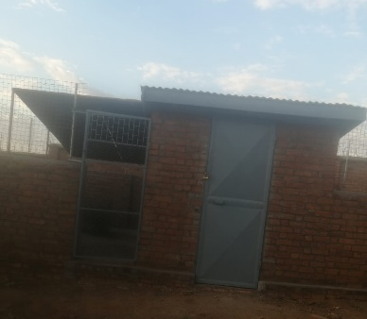
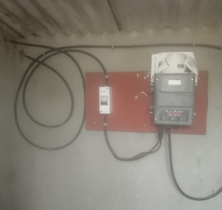
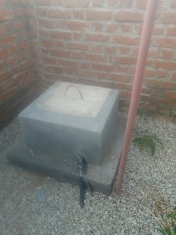
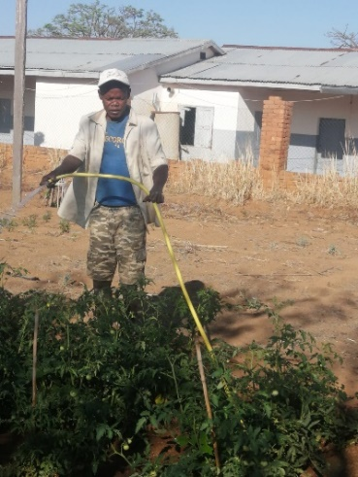

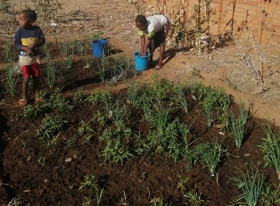

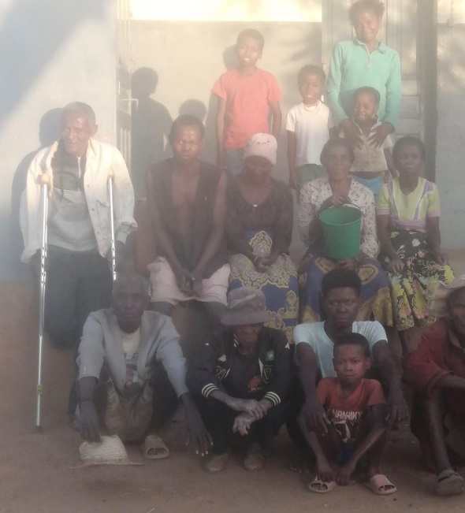
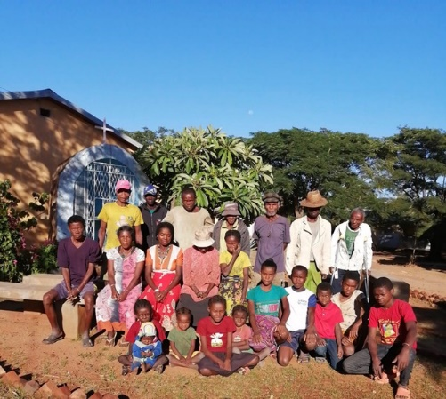

NUOVO PROGETTO 2026
RICOSTRUZIONE DELLE CASETTE LEBBROSARIO BETROKA

